Eötvös Loránd Tudományegyetem
Földrajz- és Földtudományi Intézet
Meteorológiai Tanszék

Cím

DIPLOMAMUNKA

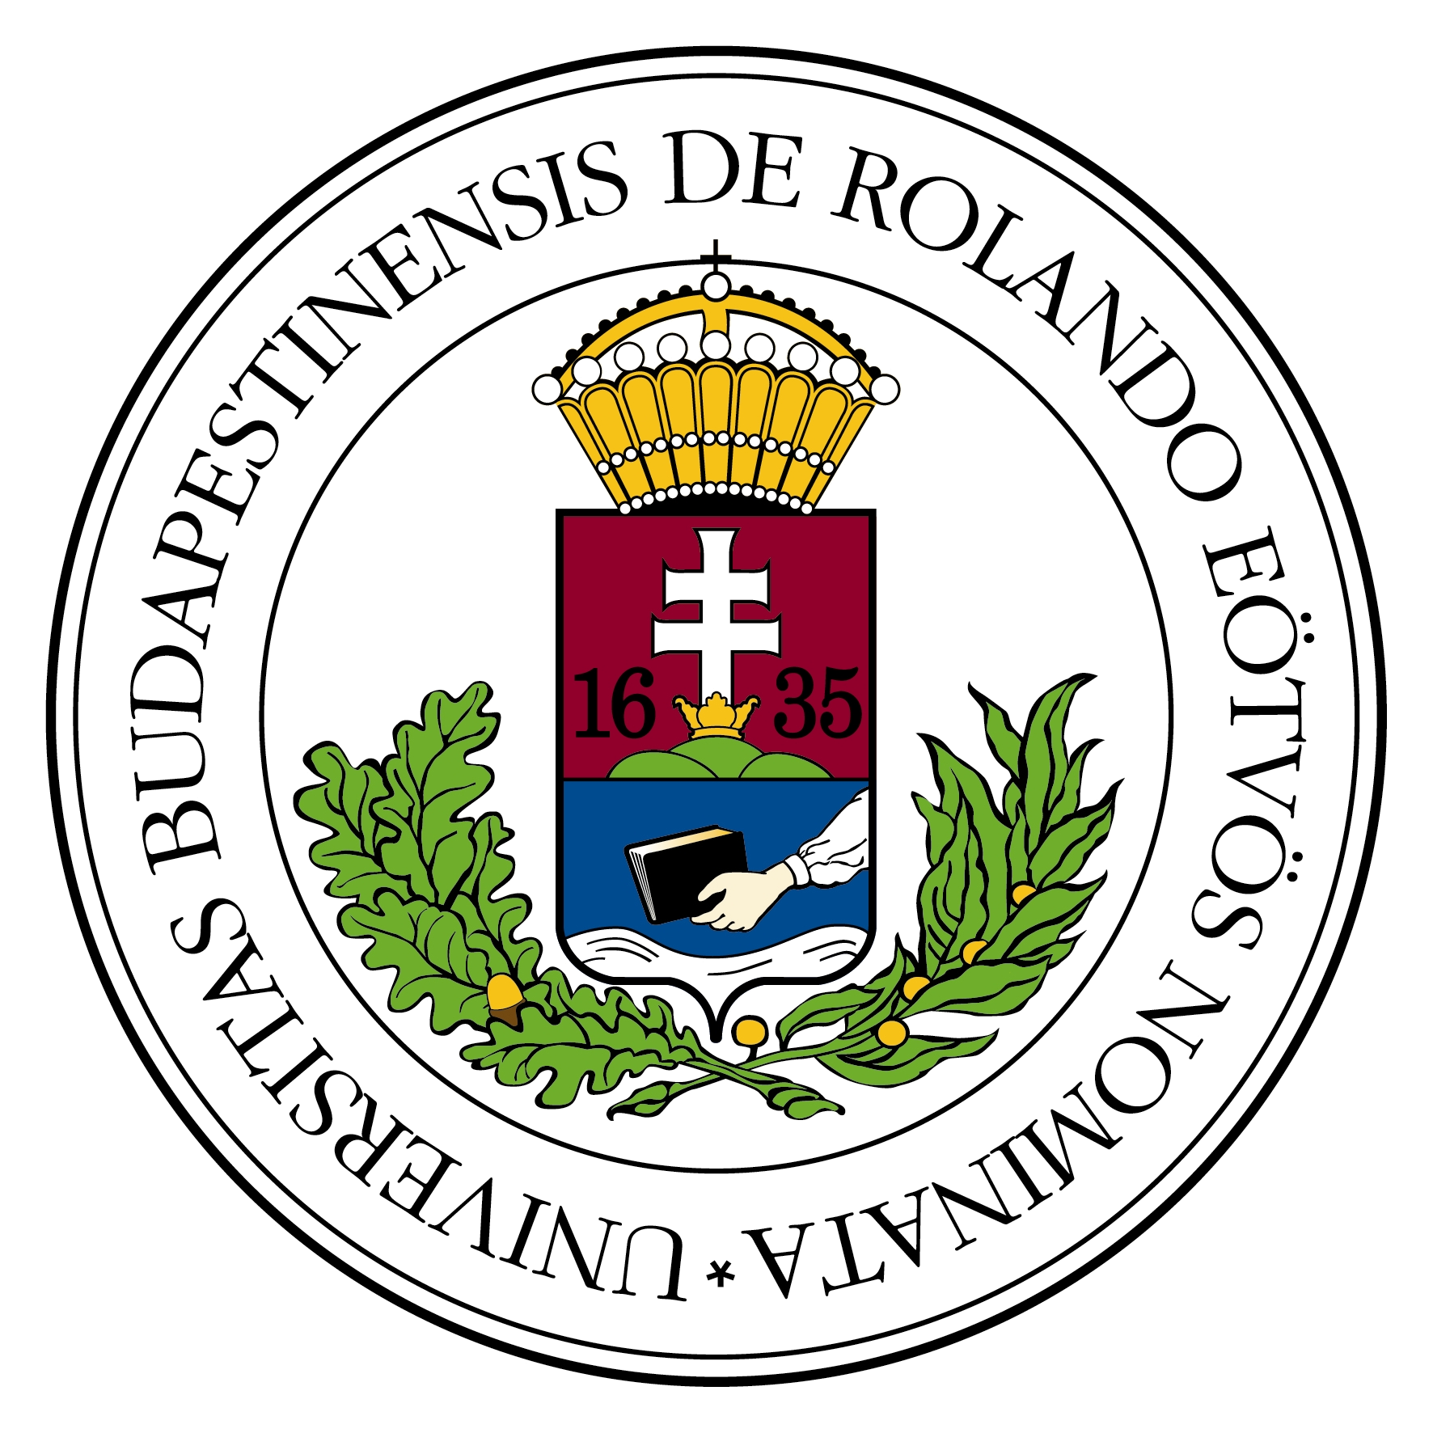

Készítette:
Hallgató
Meteorológus mesterszak,
Előrejelző / Éghajlat kutató szakirány
Témavezető:
Témavezető
ELTE TTK, Meteorológiai Tanszék

Budapest, 2014

